Оновлення програми «КУРС: Школа» та «КУРС: Сайт».
1. Якщо у вас швидкий Інтернет.
- Відкрийте вкладку «Довідка» та виберіть пункт «Перевірити оновлення»
(версія програми вказана з правої сторони)

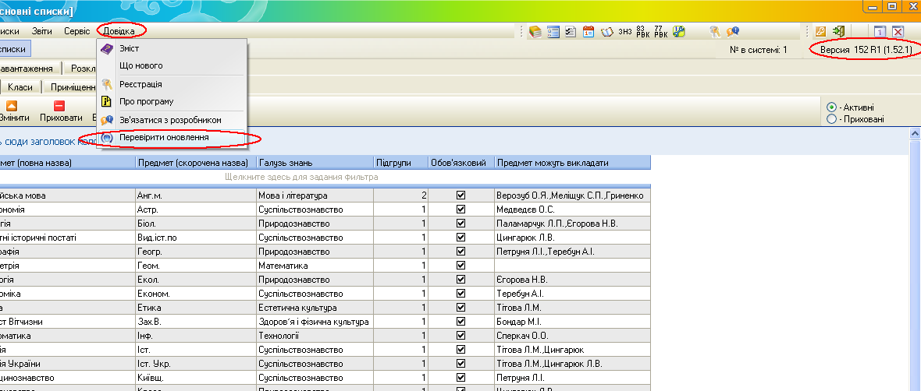

- Потім відкриється віконце про те що є нова версія. Натискаємо на кнопку «Загрузить в фоновом режиме»

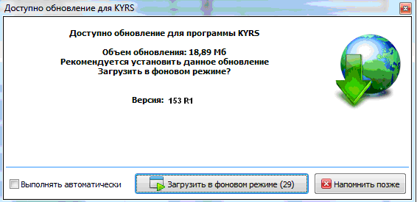

- Відкриється віконце зі станом завантаження.

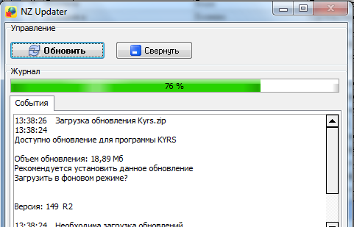
- Після того як все завантажиться, відкриється віконце «Установка обновлений для КYRS», натисніть на кнопку «Закрыть сейчас и установить»

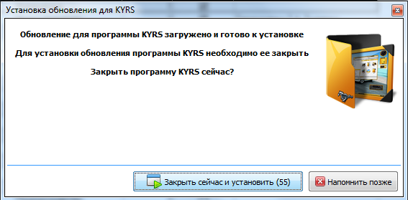

- Коли установка закінчиться, Ви побачите віконце про успішне закінчення.

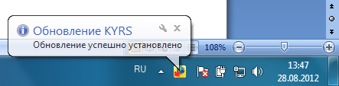

- Програма оновилась. Запустіть програму. Відкриється віконце «Що нового», уважно прочитайте. Перевірте, яка у Вас версія. Після цього, закрийте віконце «Що нового».

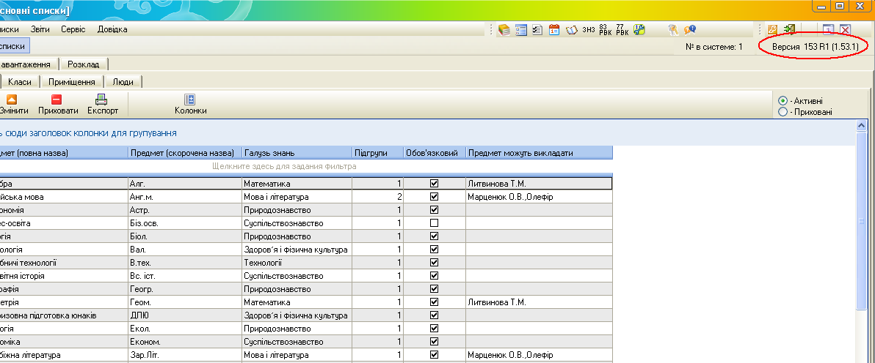

- Програма «КУРС: Сайт» оновлюється так само як і «КУРС: Школа». Виберіть пункт меню «Довідка» - «Перевірити оновлення».
2. Якщо проблеми з Інтернетом або з його відсутністю.
1. З будь-якого комп’ютеру, де є Інтернет або звернувшись до куратору вашого району, заходимо на сайт ekyrs.org у розділ «Завантажити» та завантажуємо дві програми «КУРС: Школа» та «КУРС: Сайт».
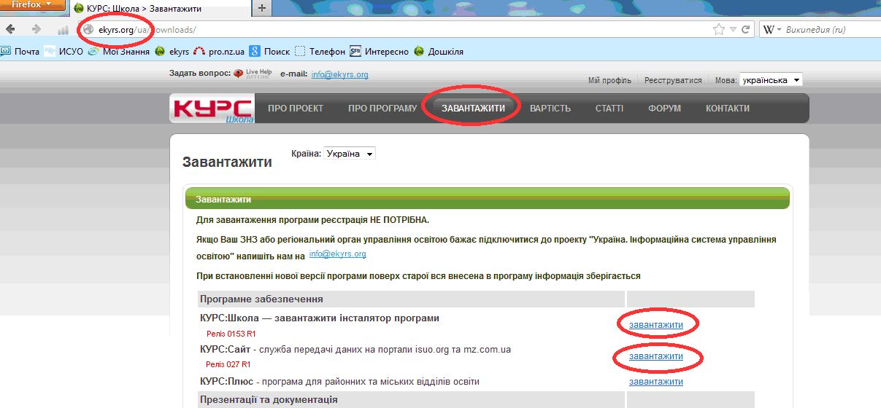

2. На комп’ютері, за яким працюємо з програмою «КУРС: Школа» запускаємо завантажені файли та встановлюємо програму. При установці програми нічого не змінюємо. Натискаємо тільки кнопку «Далі».
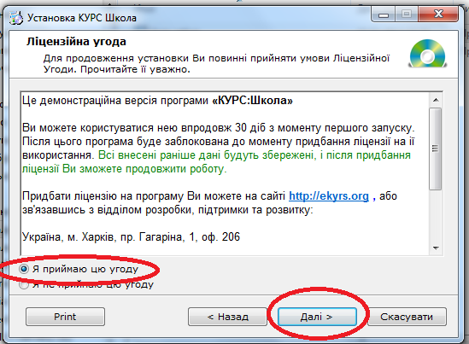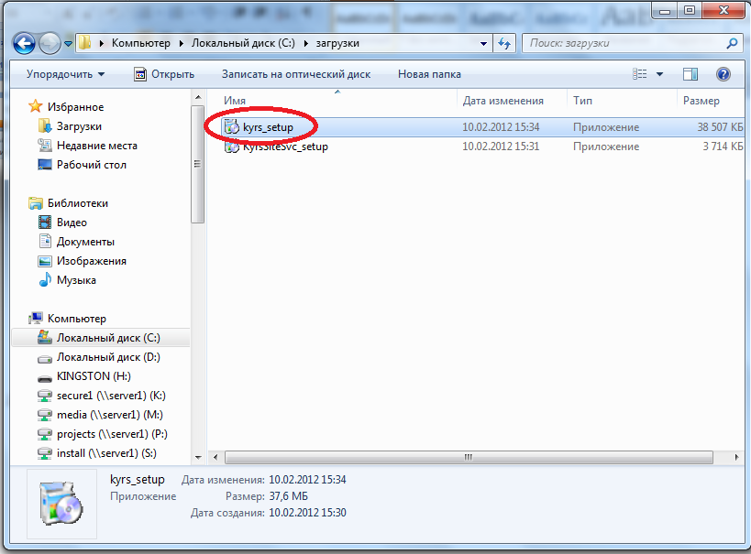
3. У вікні «Програма КУРС: Школа була успішно встановлена» знімаємо галочку «Встановити Firebird 2.1».
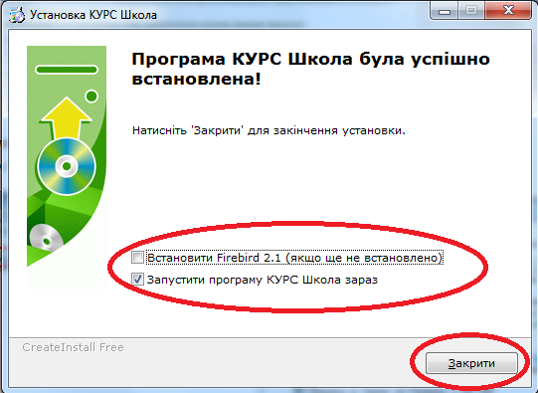
4. Програма оновилась. Запустіть програму. Відкриється віконце «Що нового», уважно прочитайте. Перевірте, яка у Вас версія. Після цього, закрийте віконце «Що нового».
5. Програма «КУРС: Сайт» оновлюється так само як і програма «КУРС: Школа».

Приведення до відповідності посад
Для впорядкування створених в програмі посад і зменшення помилок при вводі даних в програму «КУРС: Школа» було додано класифікатор професій(КП). Не всі посади, які вже були введені в програму автоматично оновлюються відповідно до КП (в багатьох випадках через допущення помилок при вводі даних), тому їх необхідно привести у відповідність. Після оновлення програми, в з’явиться вікно:
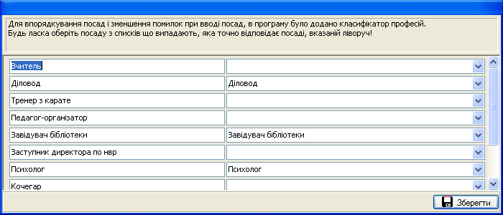
В лівій частині наведені посади, які програма не розпізнала. В правій частині вікна необхідно вибрати зі списку КП посаду, яка відповідає посаді, яка написана в лівій частині вікна.
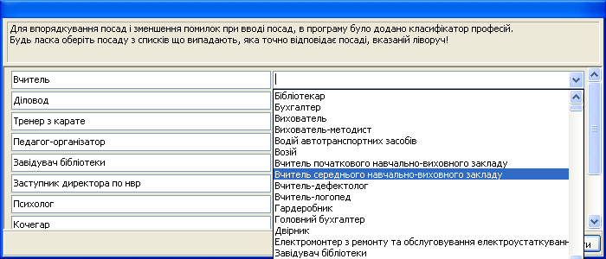
Так необхідно зробити у всіх полях.
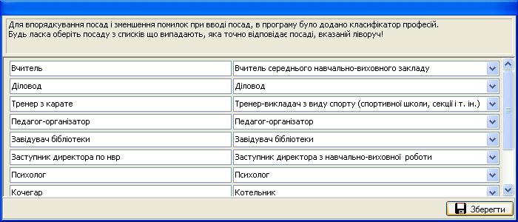
Після цього, натисніть кнопку «Зберегти».

